Информация по реализации приоритетного проекта «Формирование комфортной городской среды муниципального образования Ташлинский сельсовет Ташлинского района Оренбургской области на 2018-2022 годы»
«15» апреля 2019г. заключен муниципальный контракт № 0153300055619000007_120514 с НАО «Оренбургоблгражданстрой» на сумму 13 583 793,73 (Тринадцать миллионов пятьсот восемьдесят три тысячи семьсот девяносто три рубля 73 копейки).
В настоящее время 01.08.2019года работы по благоустройству общественной территории завершены в запланированном объеме согласно технического задания и сметной документации в соответствии с условиями муниципального контракта.
Существенные изменения произошли на общественной территории, так выглядел парк до начала работ:
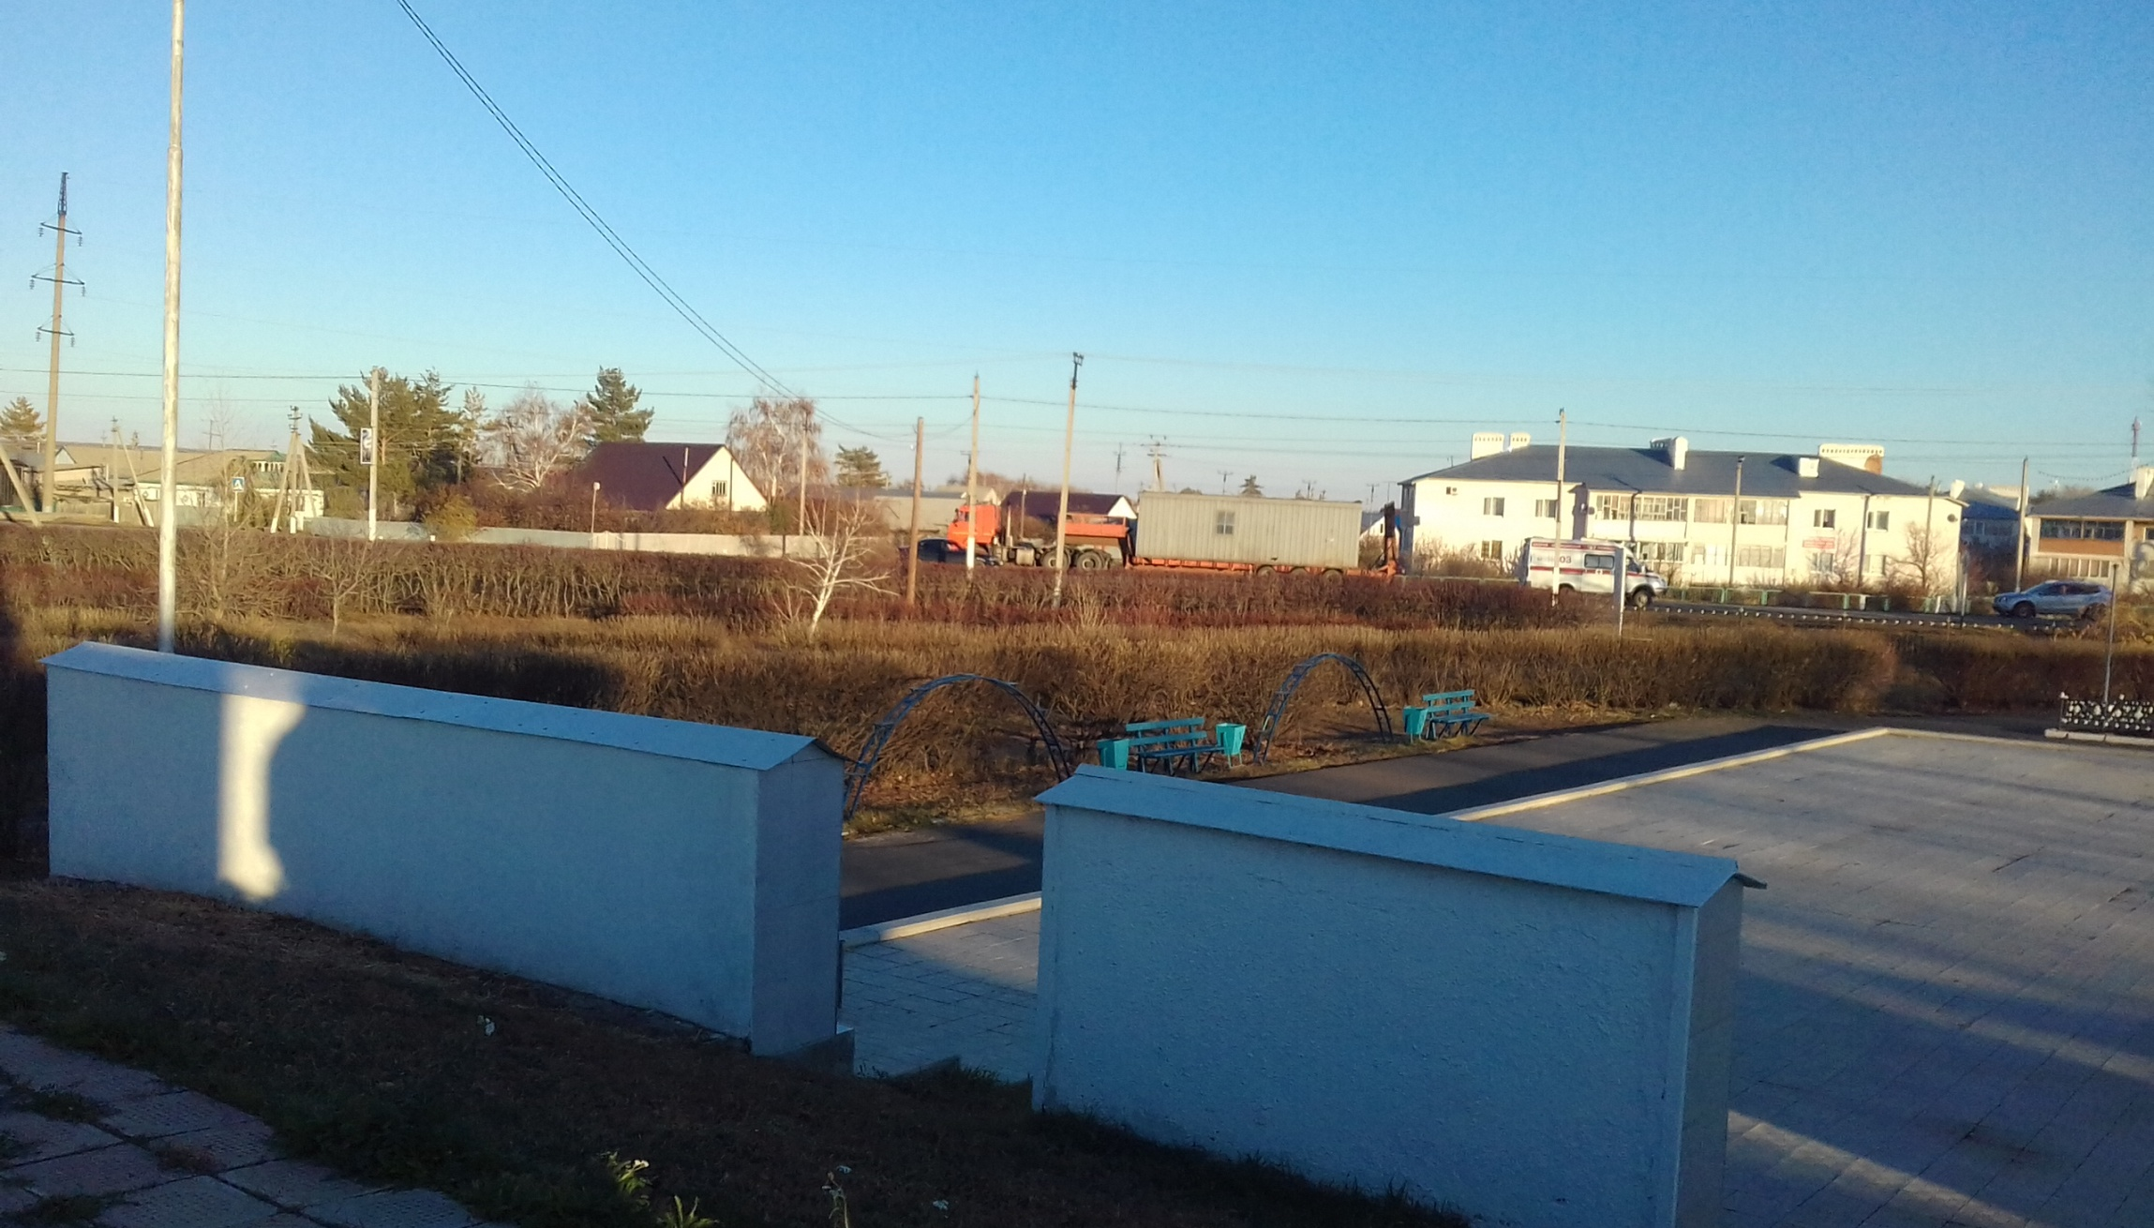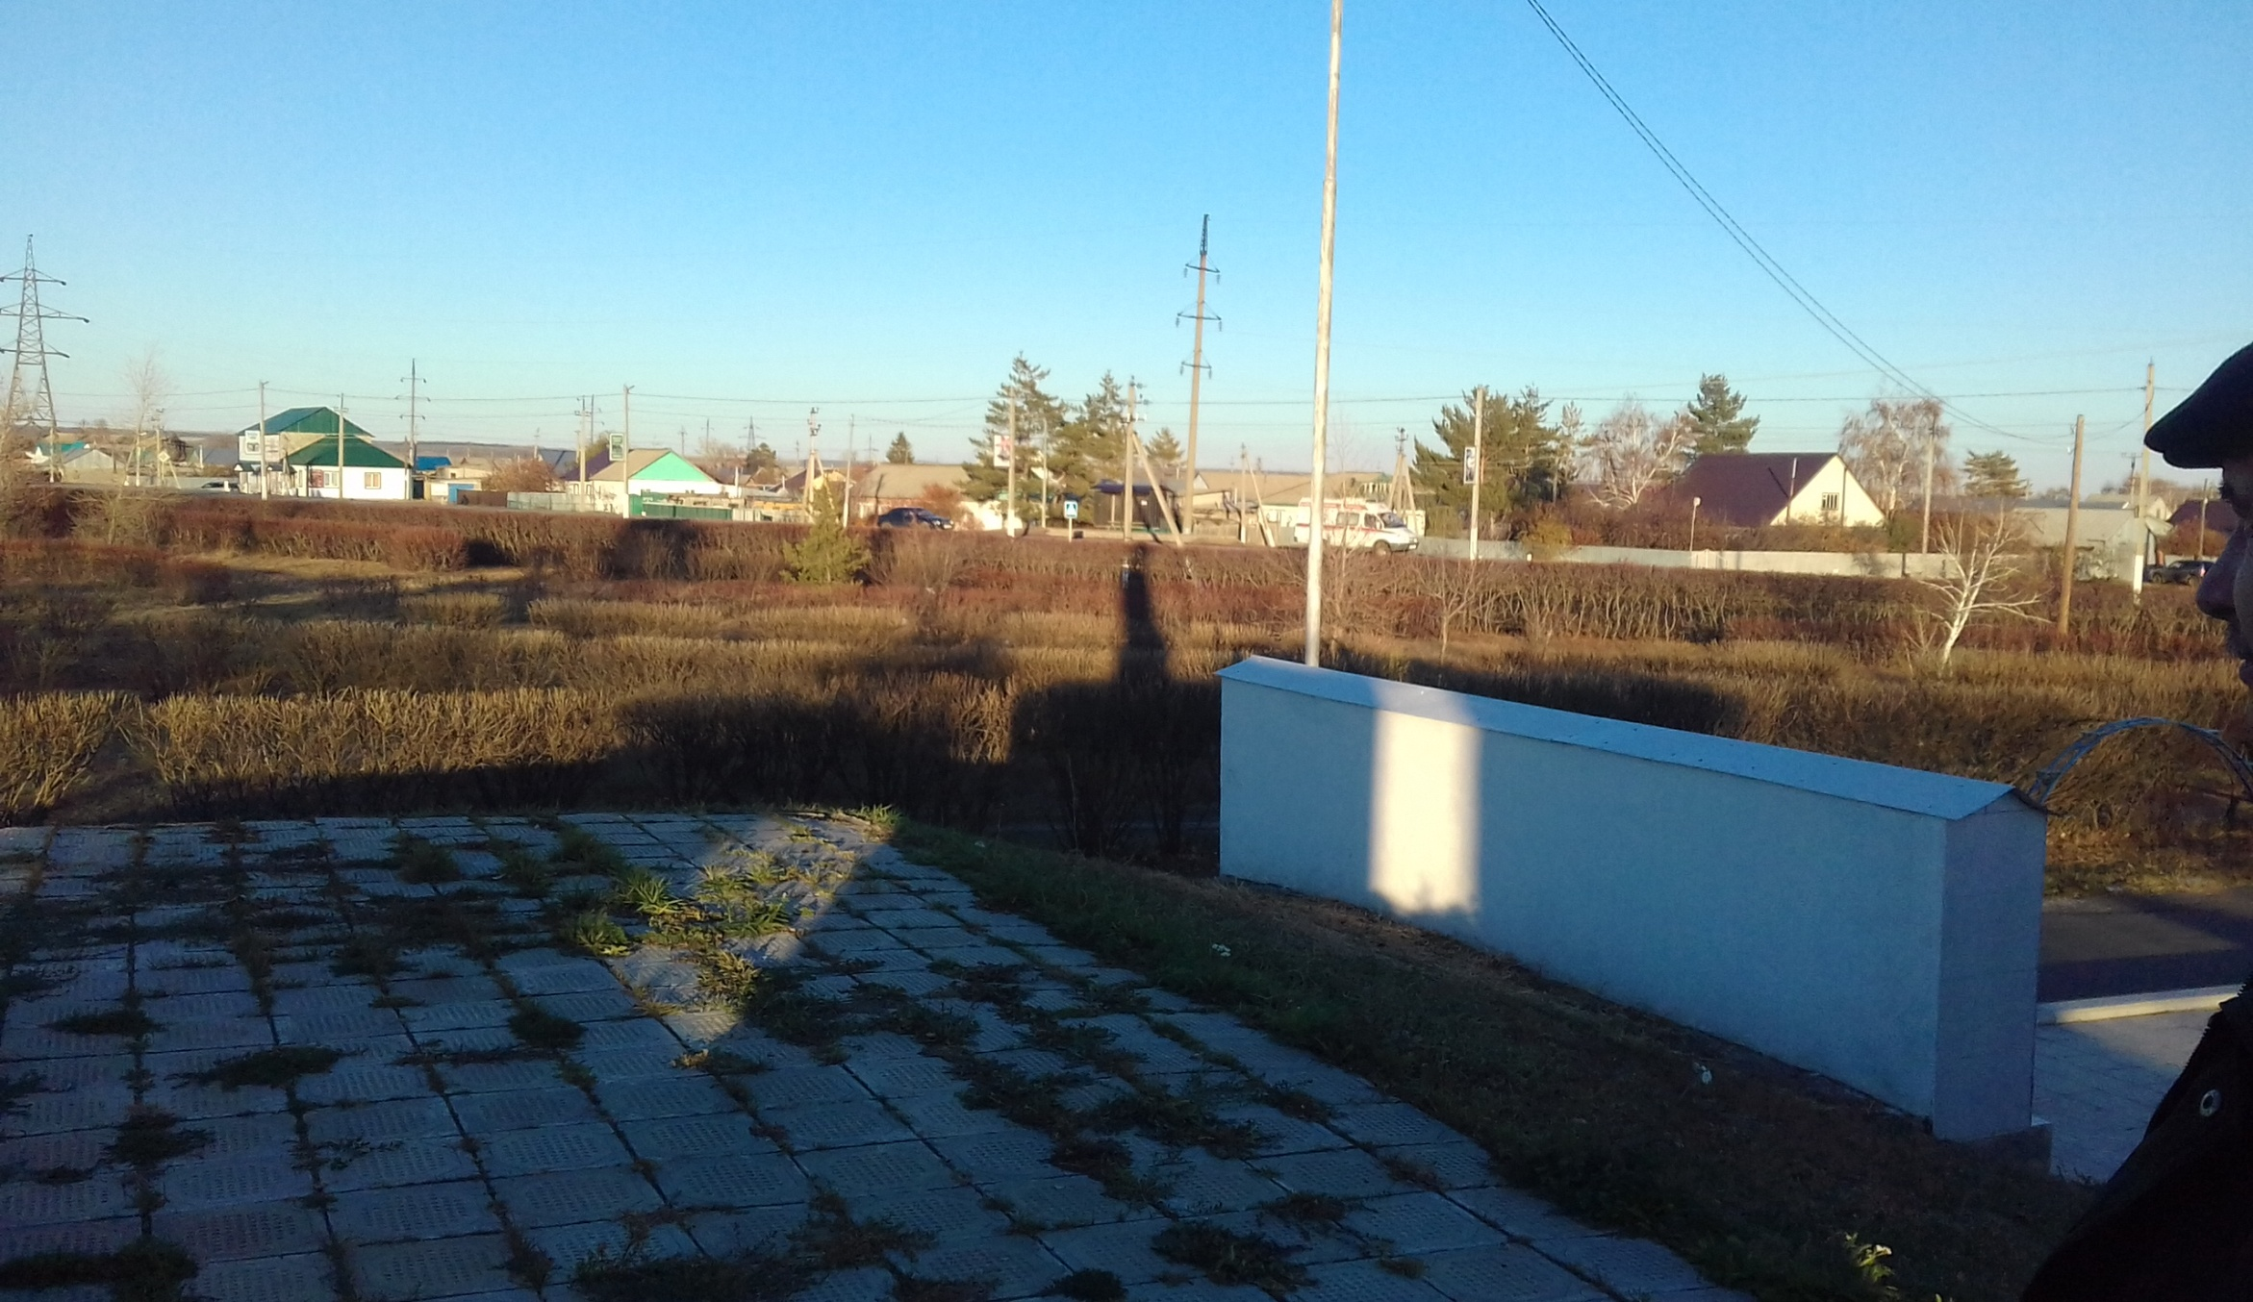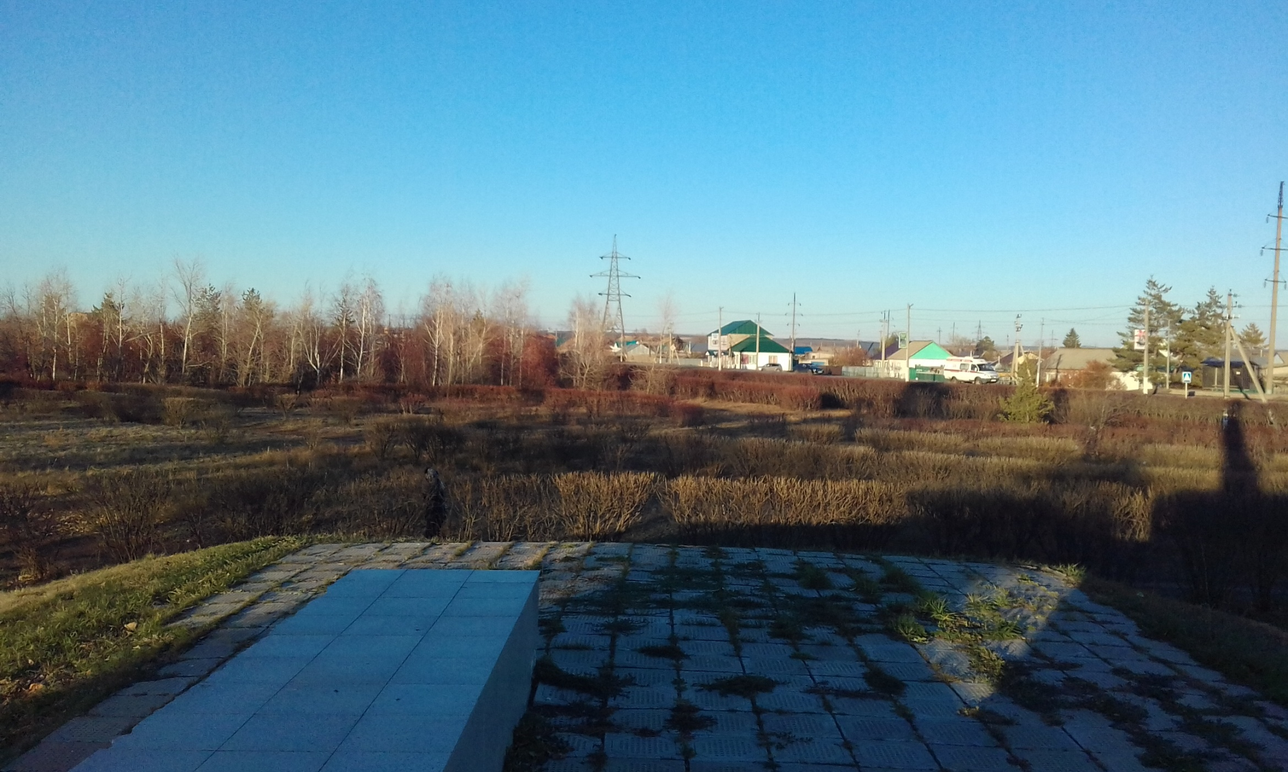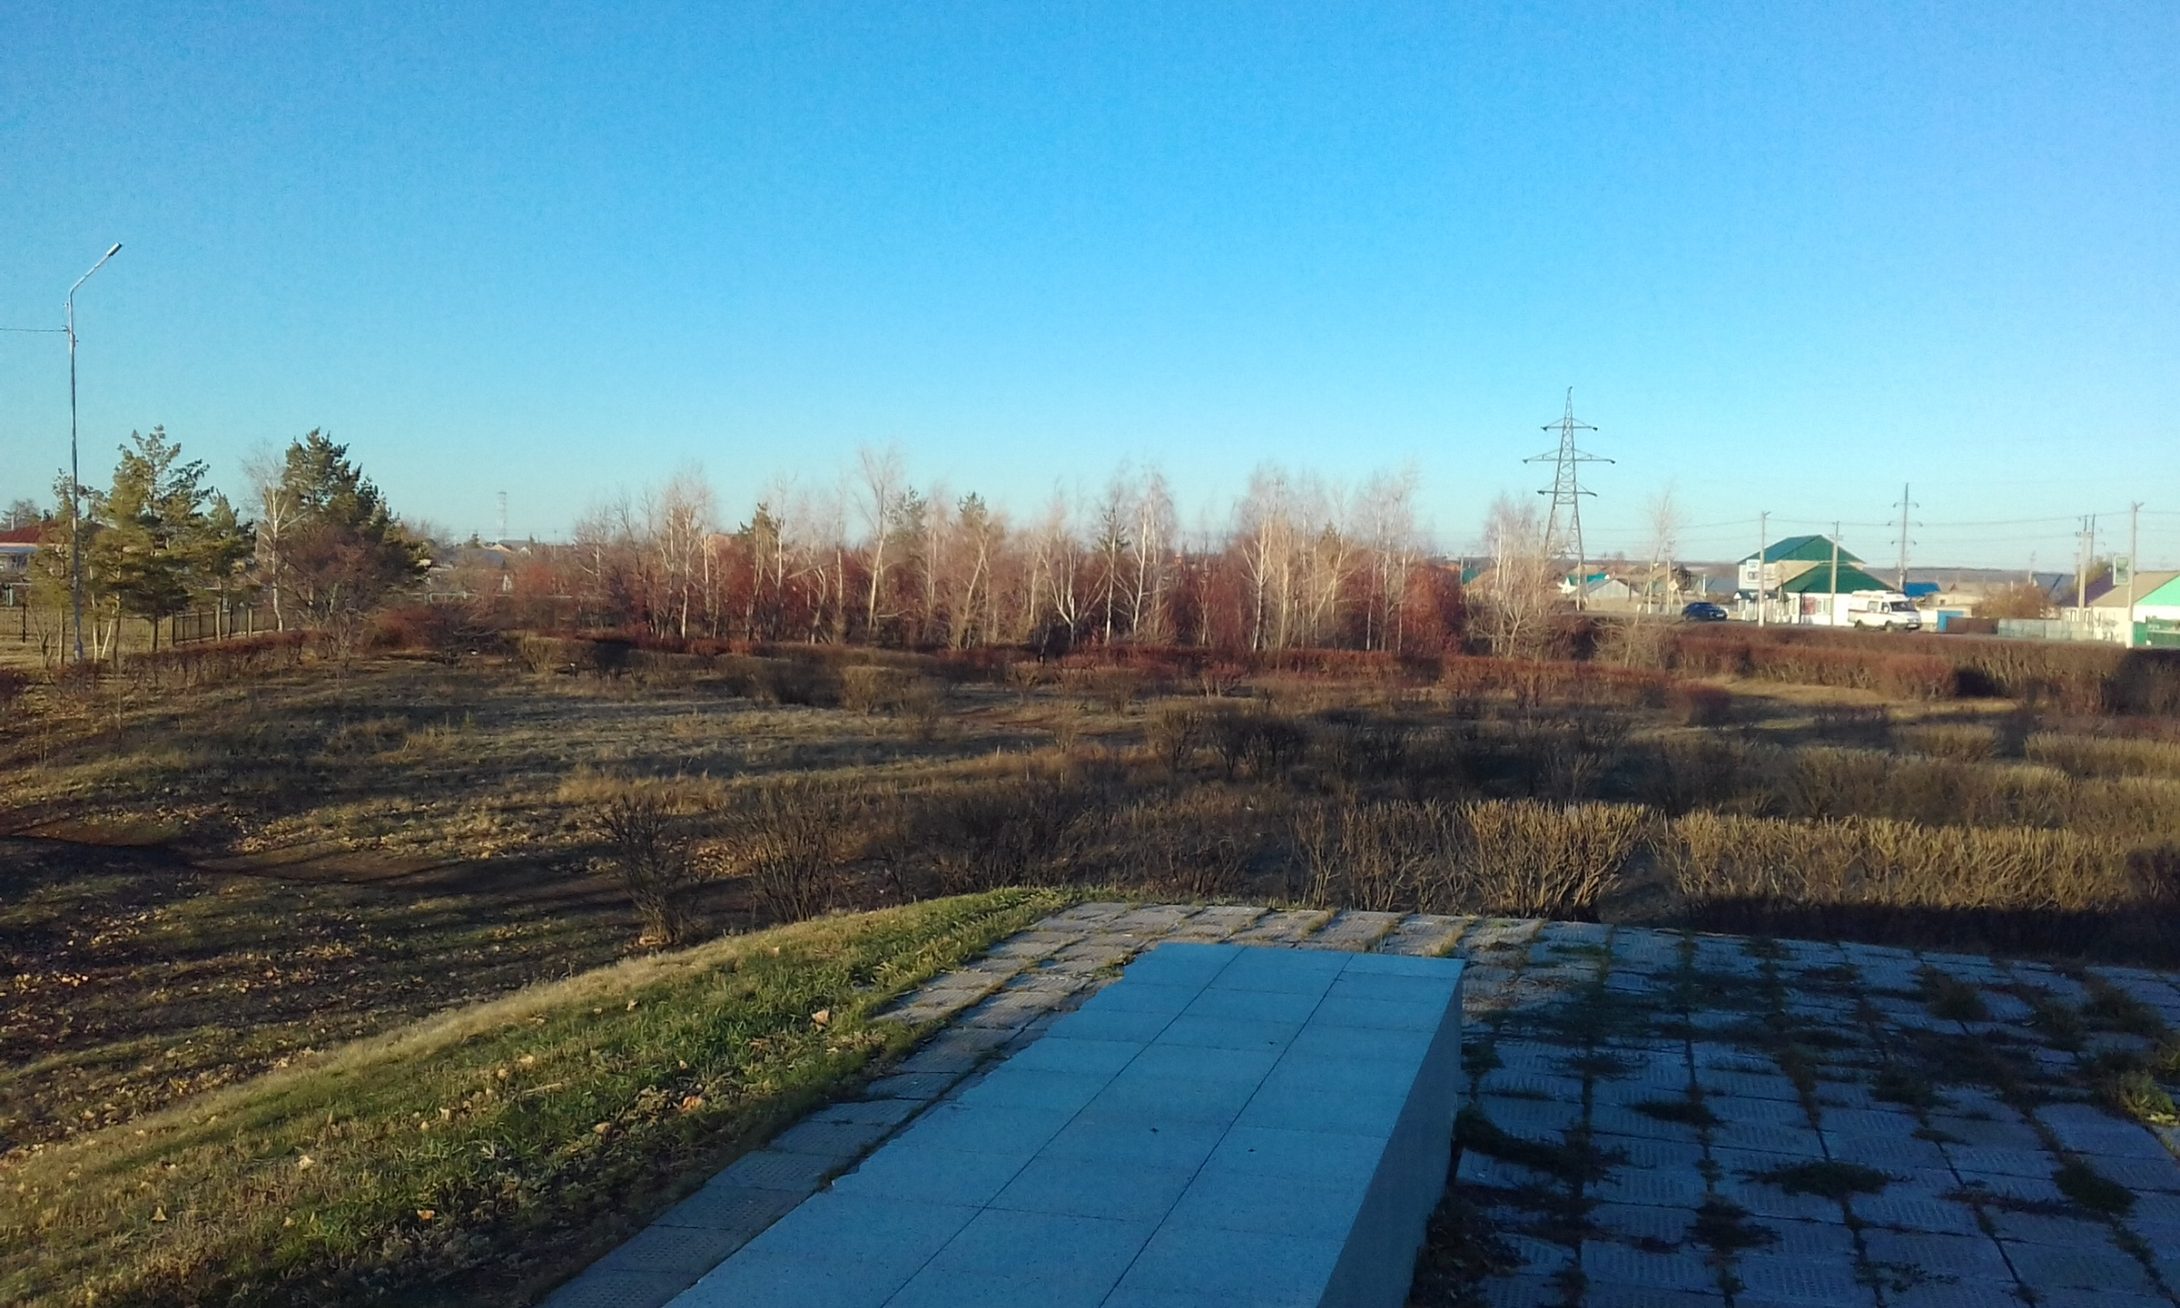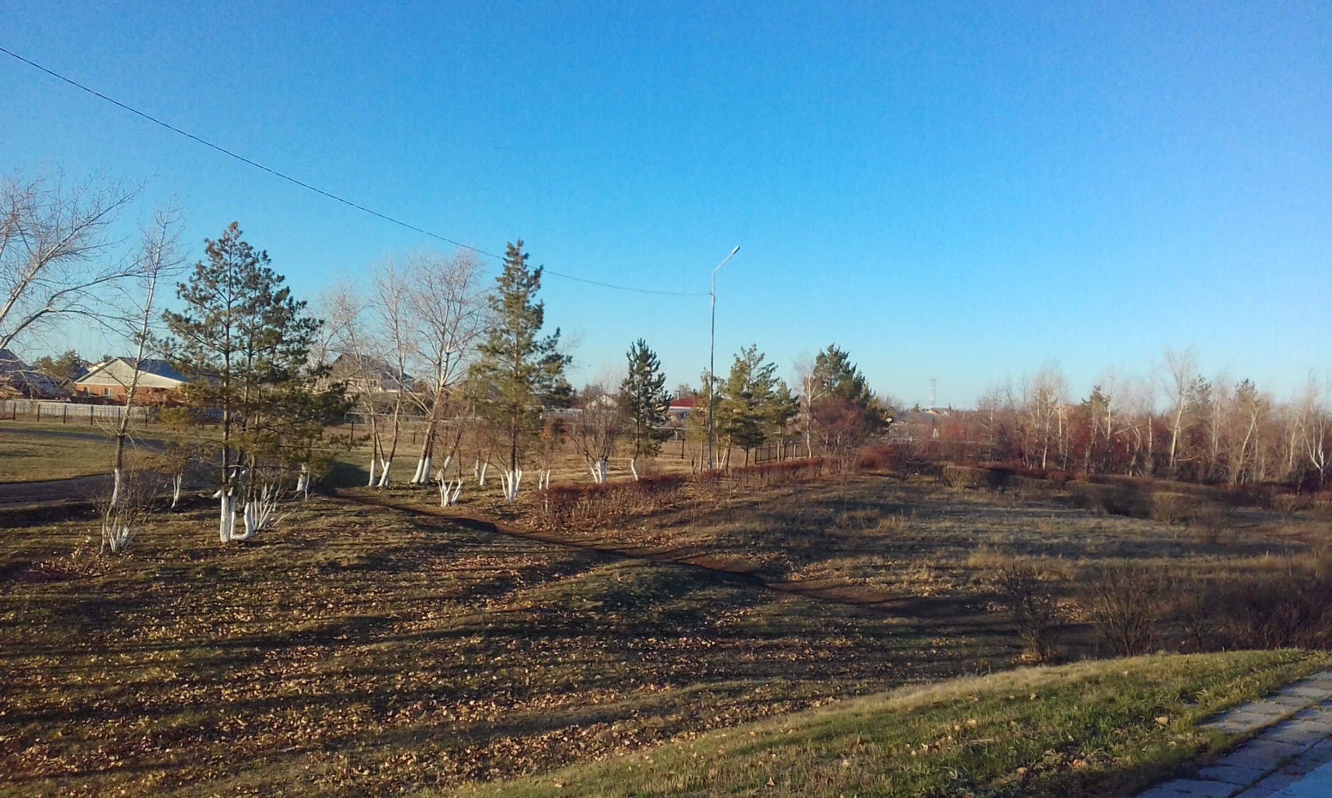
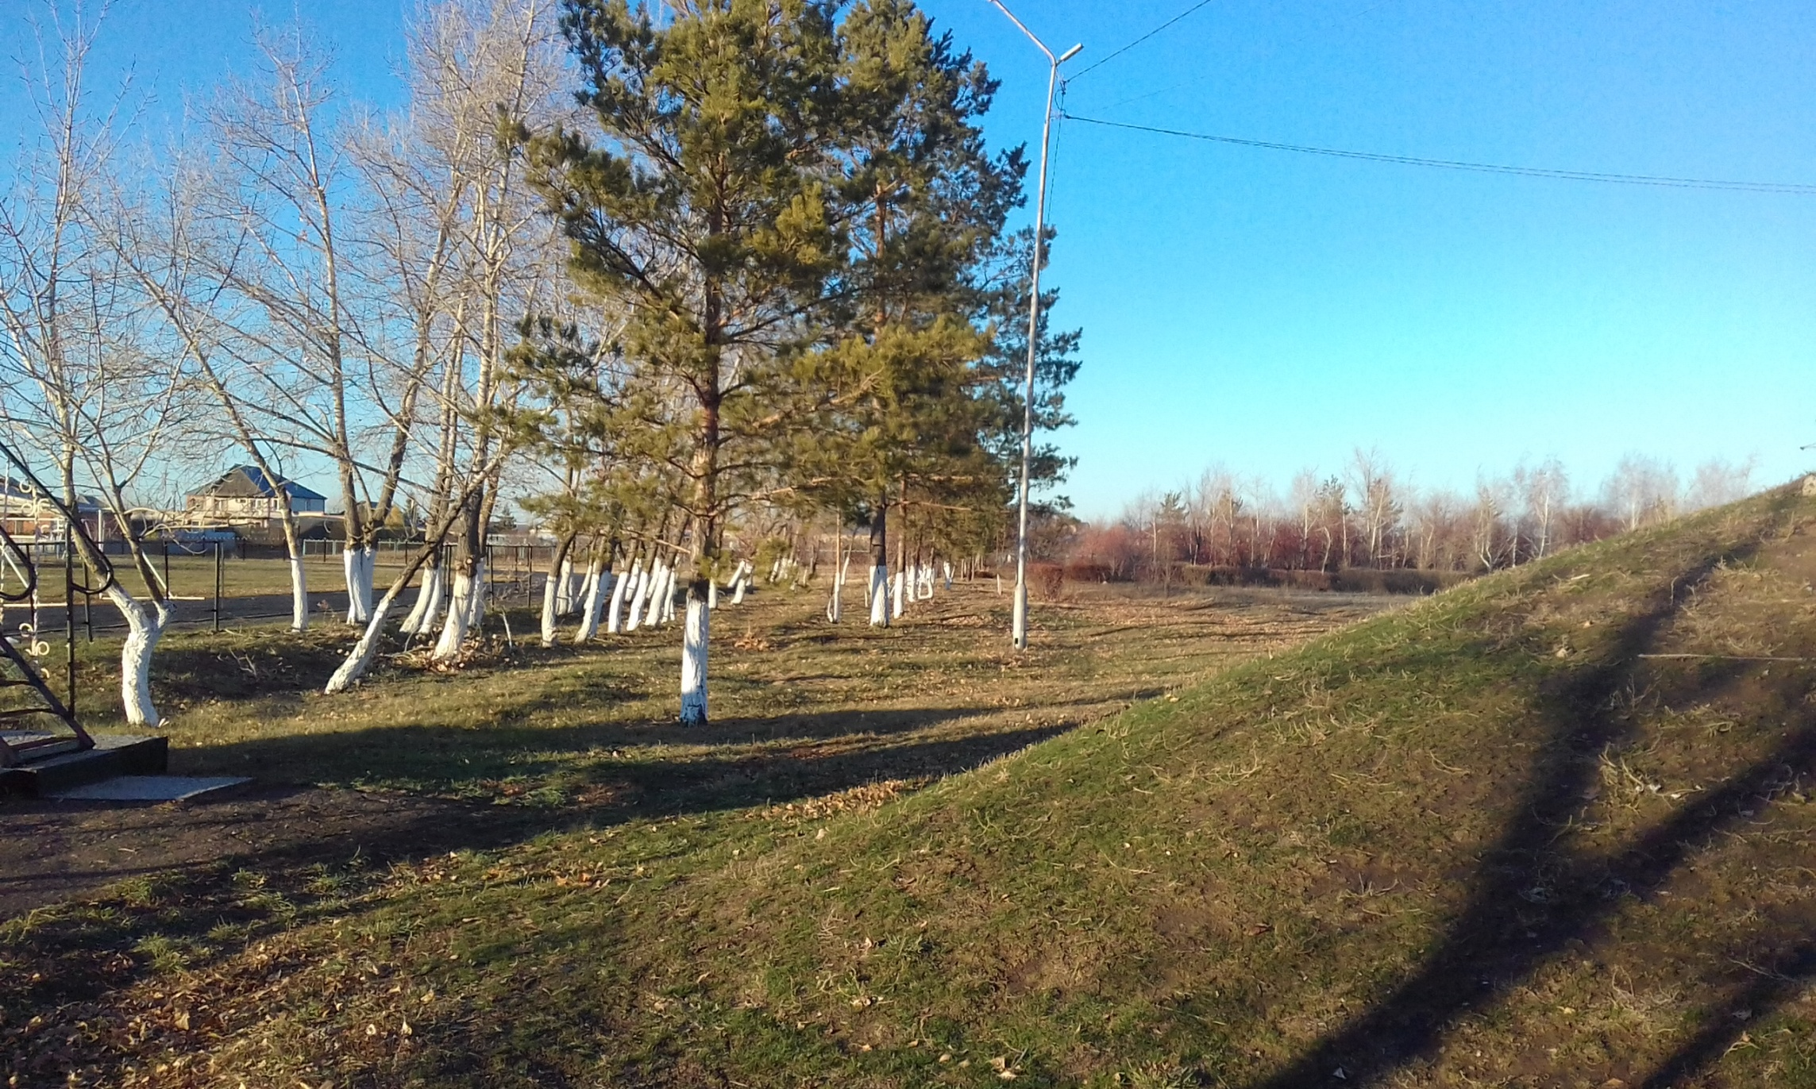
После завершения работ территории преобразилась:

